**Der heilige Nikolaus**

3.1

**C:\Program Files\Microsoft Office\MEDIA\CAGCAT10\j0195384.wmfNikolaus lebte vor langer, langer Zeit.**

**Da gab es noch keine Computer**

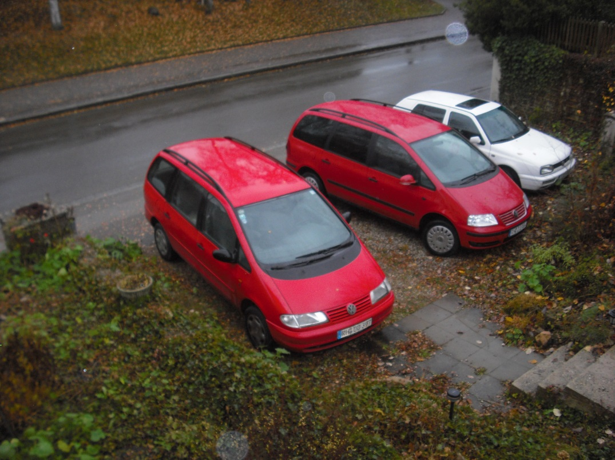

Male, was es noch nicht gab

oder fotografiere es

und klebe es hier ein.

**und keine**

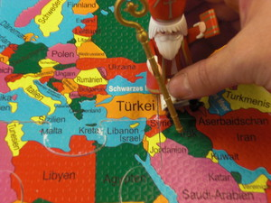

**Nikolaus lebte in der Türkei.**

Playmobil-Nikolaus mit Landkarte einkleben.

**Nikolaus Eltern waren reich.**

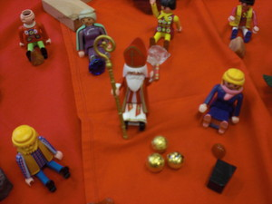**Seine Eltern starben.**

Playmobil-Nikolaus mit den drei goldenen Kugeln hier einkleben.

**Nikolaus verteilte**

**sein Erbe an arme Menschen.**